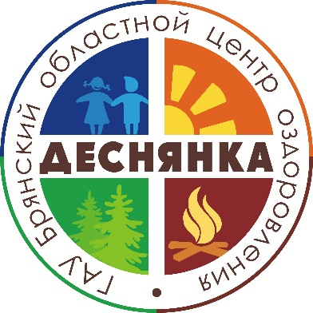  Государственное автономное учреждение  «Брянский областной центр оздоровления  «Деснянка»  ГАУ «БОЦО «Деснянка»  ОГРН 1143256006871 ИНН/КПП 3245514915/324501001  242702, Брянская обл., Жуковский район, г.Жуковка,  тел. 8 (483-34) 3-15-52, бух/факс 8 (483-34) 3-37-83  belokopytov77@mail.ru | Ответственным специалистам за оздоровительную компанию 2016 года

№ 19 от «01» апреля 2016 г.

Уважаемые коллеги!
Во исполнении распоряжения департамента образования и науки Брянской области от 23.03.2016 года № 1962-15-Б о «Предоставлении общей информации о своей организации», направляем в Ваш адрес данные нашего сайта http://деснянка.рф/ и данные нашей группы в социальной сети «В Контакте» http://vk.com/desnyanka32 просим Вас разместить информацию на Ваших официальных сайтах в муниципальных округах.

Директор ГАУ «БОЦО «Деснянка» Белокопытов В.А.

М.п.

